◆奉仕プロジェクト委員会 Ｎｅｗｓｌｅｔｔｅｒ 第６号（２０１５．６月号）
社会奉仕・国際奉仕情報を迅速に提供するために、ニュースレターを、Ｅメールにて発刊します（地区ホームページで閲覧可能）。Ｅメール配信が可能なクラブすべての方への配信と共に、例会時における委員会報告を必ずしていただきますようお願い申し上げます。

News １. 地区Ｒ財団委員会より今年度を大幅に上回る地区補助金での奉仕プロジェクトが承認されました。
２０１５－１６年度（櫻木ガバナー年度）分のクラブ別地区補助金による奉仕プロジェクト承認一覧表はスペースの関係上、ニュースレターの３ページに添付させていただきますのでご覧下さい。
今年度実施分（宇佐見ガバナー年度内）は、承認申請数２７件（社会奉仕１９件＋国際奉仕８件）、対象クラブ数
３０クラブ（社会奉仕２０クラブ＋国際奉仕１０クラブ）でした 地区内クラブの会長・幹事様及び、ご担当委員長様
のご協力により次年度実施分（櫻木ガバナー年度内）は、承認申請数３１件（社会奉仕２７件＋国際奉仕４件）、
対象クラブ数３１クラブ（社会奉仕２７クラブ＋国際奉仕４クラブ）と全体的に大幅に躍進しました。
皆様のご協力に感謝申し上げます。
地区内クラブに、未来の夢計画による新補助金システムのご理解がさらに深まって来たものと思われますが、今
年度計画が間に合わなかったクラブの皆さんにおかれましては、次年度に向けて、社会奉仕活動・国際奉仕活
動における早い時期でのクラブの年次目標達成に向けた委員会目標（奉仕プロジェクトの立案・策定）をお立てい
ただけますようお願いいたします。
次年度も地区補助金での奉仕プロジェクト受付は３月１日、〆切が４月１５日と予定されております。（変更有）
グローバル補助金は今まで通り随時受付です。

News ２．地区奉仕プロジェクト委員会がグローバル補助金を使用してのモデル事業として実施予定であった「モンゴル国感染症予防プロジェクト」が無事終了しました。（重点分野：疾病予防と治療）
これは宇佐見ガバナーの要請により、モデル事業として２７９０地区奉仕プロジェクト委員会が中心となり、２６４０
地区大阪４クラブ（堺フラワーRC・堺フェニックRC・大阪千代田RC・高石RC）様とウランバートルＲＣが一丸とな
ってこのモデル事業に取り組み、モンゴル国立第３中央病院へ逆浸透膜純水装置の寄贈が実現しました。
５月１２日から１９日にかけて据え付け、病院関係者を中心に感染症予防の研修（同時に疾病予防のパンフレット
も１０００部作成し提供）、運転指導と３年分の交換フィルター等を付けて引き渡しを行いました。ナノ技術による世
界最高水準の純水を提供する事より、医療器具、又手術後の感染症による死亡の防止、人工透析水にも使用で
きるなど、すべての感染症による患者の死亡率の低下、モンゴル国民が不安なく安心して治療できる環境になる
事を期待し、両国の奉仕事業を通して、モンゴルと日本のＲCの友好関係の絆が益々深まるよう努力していきた
いと思います。このGG No. 1422189は、D２７９０、D２６４０にとっても特別な意味のあるモデル事業です。
国際奉仕プロジェクトの礎として、クラブがスムーズに国際奉仕事業を遂行する為のお役に立つ事を目指してい
ます。

News ３．市原中央RCのグローバル補助金事業インドネシア「クリーン ウオーター プロジェクト」も無事終了しました。
このプロジェクトは国際ロータリー2790地区の9期世界平和フェローのスポンサークラブであったバンドンドンロータリークラブと日本のカウンセラークラブであった市原中央ロータリークラブのグローバル補助金を使った「水と衛生」を目的としたプロジェクトです。このプロジェクト概要は川の水、地下水が汚染されたジェレコン地区5か所
（１）
に山の湧水を貯水し、２Ｋｍ離れた住宅地まで水道配管を行い各家庭に配水を行います。この設備により約8200人の住民が洗濯、トイレなどに使用できる水を受益します。2014年10月からプロジェクト開始し2015年6月7日完成式を迎えることができました。
この事業も、日本側である市原中央RCが中心となり行われましたので、地区奉仕プロジェクト委員会に次ぐ
モデル的な事業となりました。

News ４．ブラジル サンパウロ国際大会参加報告
ブラジルサンパウロ国際大会が、６月６日(土)～９日（火）の間で、サンパウロ市北部サンタナ区のアニェンビー国際展示場で開催されました。今回の国際大会には、150を超える国や地域から14,500人が参加しましたが、昨年のシドニー国際大会（１８，６０３人）より可成りの減少となりまた。遠方の為か参加率上位のアジアからの参加人数が減少した為と伺っております。
２７９０地区での参加人数につきましては、地区では国際大会に登録して頂いた方のすべての名簿を把握しておりませんが、千葉ナイトにご参加頂いた方の人数と現地でお会いした方から推測して、ご家族を含め２０名程度の方が参加された模様です。
又、恒例の千葉ナイトは参加人数が少ない為、国際大会開催日当日の６月６日２０時００分から食事会として開催致しました。
宇佐見ガバナー夫妻、関口副ガバナー夫妻、櫻木ガバナーエレクト夫妻並びにロータリアンのご家族を含めて参加者１６名で、国際大会についてやロータリーについての情報を交換し合い、美味しい食事に舌鼓を打ち、ご参加の皆様方が普段とは違う触れ合いの中で親交を深め合い、盛況のうちにお開きとなりました。

※奉仕プロジェクト委員会発刊 Ｎｅｗｓｌｅｔｔｅｒ 第５号（６月号）をもって、宇佐見ガバナー年度のニュースレター発刊を終了させていただきます。年度間に亘り、ニュースレターをお読みいただきありがとうございました。

地区奉仕プロジェクト委員会一同より

⇒次ページに２０１５－１６年度（櫻木ガバナー年度）分のクラブ別地区補助金による奉仕プロジェクト承認一覧表が添付されておりますのでご覧下さい。
（２）
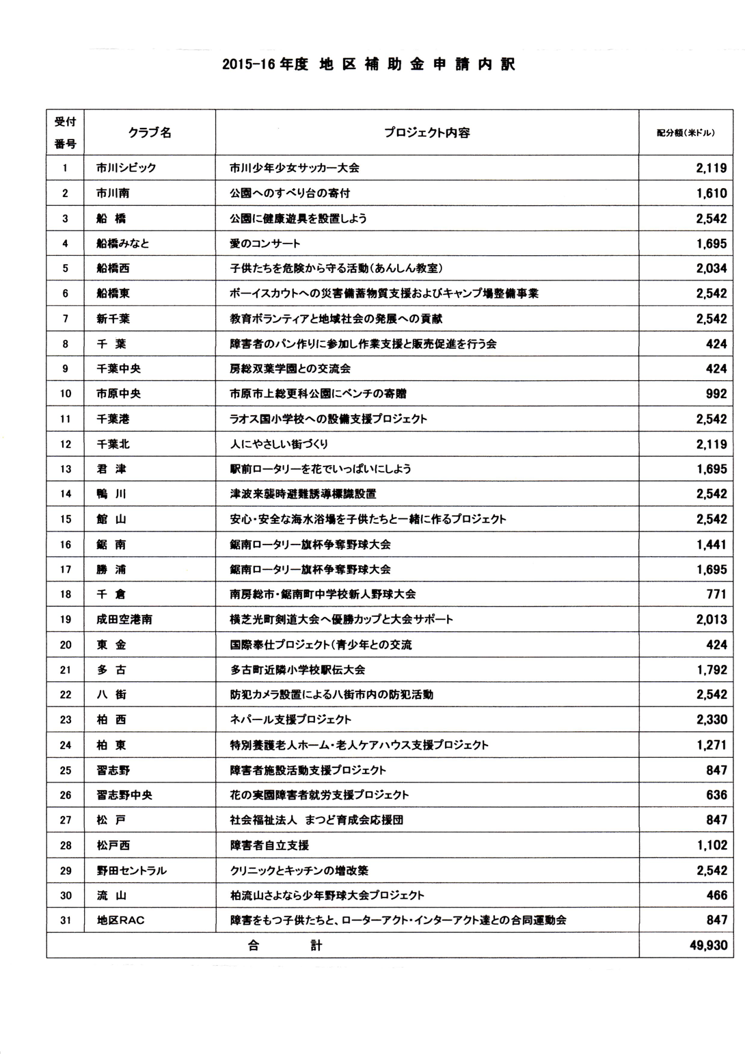

（３）

